バークマット栽培の確立に向けてpart５
～ベリーツの栽培に適したバークマットの研究～

要旨：チーム野菜では、バークマットを活用した野菜栽培の開発・研究を約１０年間行っている。これまでの研究でバークをマット化した培地によるトマトの栽培方法が確立されてきた。そのバークマット栽培を地域に普及させていくために求められるものは、多くの品目での栽培方法を確立させると考える。そこで、イチゴ（ベリーツ）栽培においてバークマットを活用することで、収量の増加や糖度の向上、労働者の省力化等、地域農業に貢献できる栽培方法の解明に迫る。

１ テーマ設定の理由
私たちは、昨年より先輩方が調査してきた結果をもとに、ベリーツ栽培に適した培地は何かを追求することにした。培地の追求ができれば今後、バークマットの普及につながると考える。
２ 仮説及び実施内容
（１）先輩方の研究結果から、バークマットでのイチゴの収量が一番多くなるのではないか。
（２）バークマットとそれ以外の培地を比較し、収量に違いが出るのではないか。
（３）実施内容
< 令和３年度> |  | < 令和４年度 >
１１月 | 調査開始 | ９月 | 定植準備
１２～３月 | 収穫 | １０月 | 定植
 |  | １１月 | 調査開始  ミツバチ搬入
３ 実施結果
＜令和３年度 収穫量調査＞
・慣行区土壌より、イチゴの数が約140個の収穫量となった。
・結果としては、野菜培土が最も収量が多い。
＜令和３年度 糖度調査＞
糖度調査では、結果として、バークマットの密度、１ｍのマットで、0.24の密度が
最も高い数値を示した。

＜令和４年度 生育調査＞
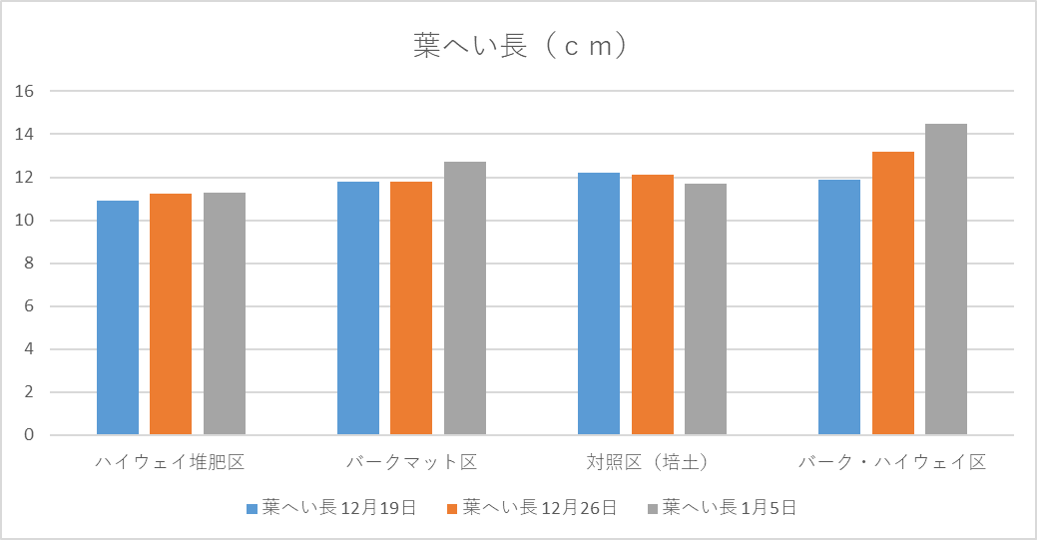
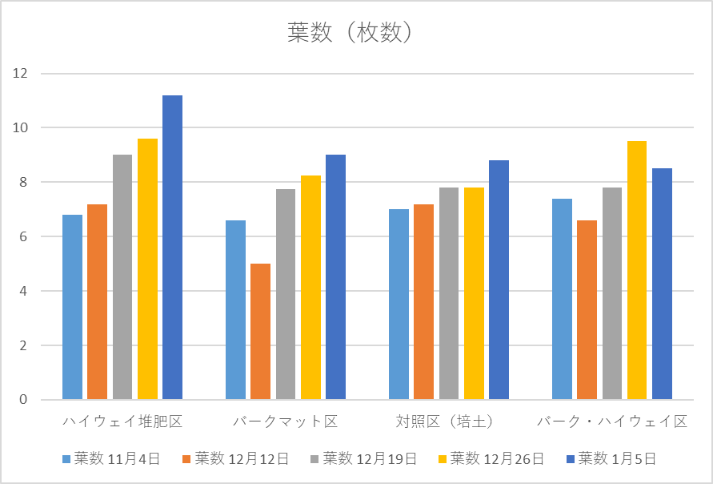

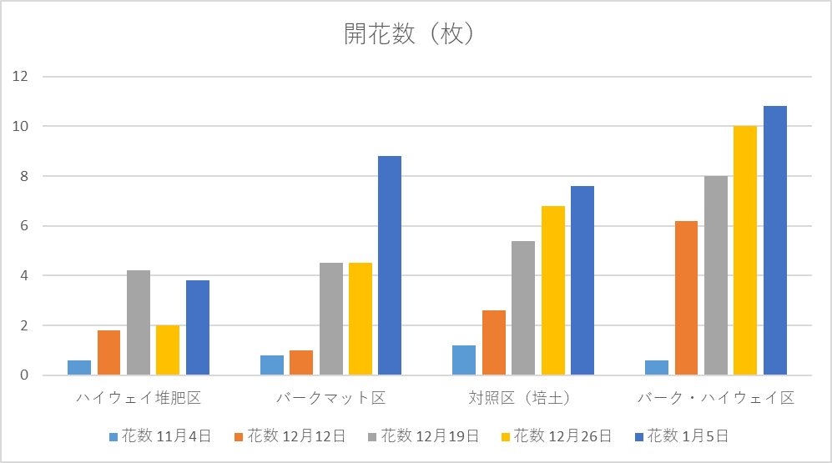
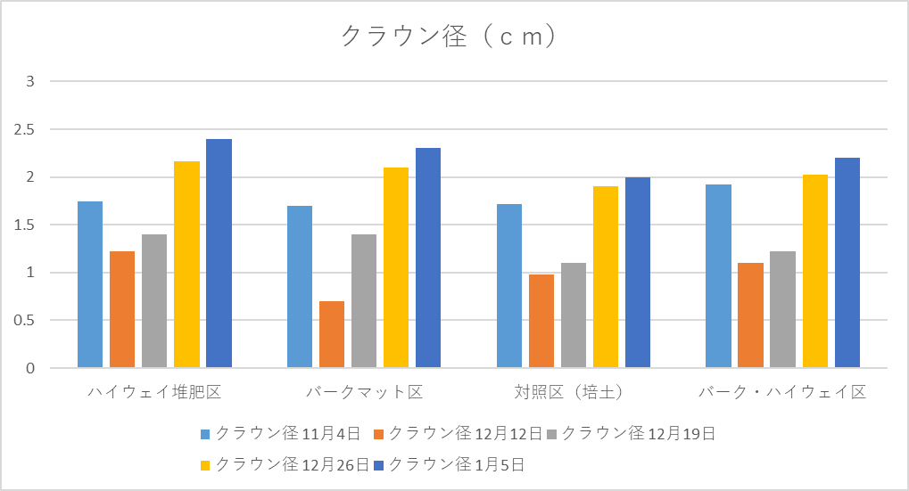

４ 考察
（１）野菜培土は水分の吸着率や排水率も考えられており、栄養分も含み、空隙率も適度に調整をされているためと考える。
（２）バークやハイウェイ堆肥はいったん培地が乾燥すると、吸水率が下がり生育時に必要な水分吸収量が不足したものと考える。
（３）バークマットは、圧縮しているため空隙率が少なくなることから、根の張りがよくならないためと考える。
５ まとめ
今年度は１１月からのイチゴ調査となった。先生方や日隈イチゴ園さんの協力を得て調査をすることができた。大分県が開発したベリーツの魅力やバーク栽培での普及が玖珠地域に広まってほしいと思う。
６ 反省と今後の課題
（１）調査や栽培に関して、計画をたて先生方と報告・連絡・相談・確認をすることが大切と考える。
（２）美山高校だけでなく、農家さんの協力を得て多くのデータを取得し調査の継続をする。
（３）調査・研究を続け、収入額の増加に反映できるようにする。
（４）イチゴの農家さんや県・役場の方々と連携し、情報を共有できたらと考える。

